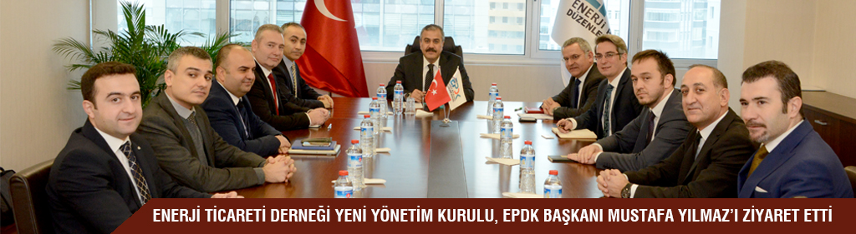

ENERJİ TİCARETİ DERNEĞİ YENİ YÖNETİM KURULU, EPDK BAŞKANI MUSTAFA YILMAZ’I ZİYARET ETTİ
(04.01.2017)

Enerji Ticareti Derneğinin yeni yönetim kurulu üyeleri, Enerji Piyasası Düzenleme Kurumu Başkanı Mustafa Yılmaz’ı ziyaret etti.

Ziyarette yeni yönetim olarak sektöre yönelik hedeflerini anlatan Dernek Başkanı Birol Ergüven, sektörel sorunları elbirliği içinde çözmek istediklerini söyledi. Ergüven: “Piyasayı ilgilendiren her konuda işbirliği içinde çalışmak istiyoruz. Dernek olarak daima yanınızdayız” dedi.

Enerji Piyasası Düzenleme Kurumu Başkanı Mustafa Yılmaz da Enerji Ticareti Derneğinin yeni yönetimine görevinde başarılar diledi. EPDK olarak piyasanın bütün aktörleri ile mümkün olduğunca yakın çalışmak istediklerini kaydeden Başkan Yılmaz, sektörel gelişmeler konusunda donanımlı olmanın önemine dikkat çekti. EPDK Başkanı Mustafa Yılmaz: “Sektörümüzde faaliyet gösteren derneklerin donanımlı olması sorunların tespitinde ve çözümünde büyük rol oynuyor. Kurum olarak empatiye ve istişareye çok önem veriyoruz. Bu sebeple sizlerin çalışmaları sektörümüze güç katacaktır” dedi.

